TRƯỜNG TH THANH AM  Lớp: 1A............  Họ và tên: .............................................. | BÀI KIỂM TRA CUỐI HỌC KÌ I  Năm học: 2025 – 2026  Môn: Toán - Lớp 1  Thời gian: 40 phút  Ngày... tháng... năm 2025

Điểm | Lời phê của giáo viên
A – PHẦN TRẮC NGHIỆM (7 điểm) Khoanh vào chữ cái trước ý trả lời đúng:
Câu 1: (0.5 điểm) Số lớn nhất có một chữ số là:

A. 9 B. 10 C. 1 D. 0
Câu 2: (0.5 điểm) Số còn thiếu trong dãy số : 3 ; ..... ; 5 ; ..... ; 7 là :
A. 4 B. 4 ; 5 C. 4 ; 6 D. 4; 8
Câu 3 : ( 0,5điểm) Có mấy hình tam giác?
A. 3
B. 4
C. 5
D. 6
Câu 4: (0,5 điểm) Có mấy khối hộp chữ nhật?
A. 4  B. 5  C. 6  D. 7 | 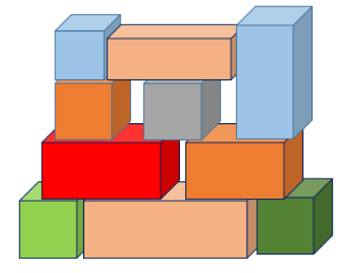
Câu 5: ( 2 điểm)
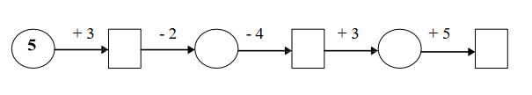
Câu 6: Đúng ghi đ, sai ghi s ( 1 điểm)

5 + 2 < 9 8 + 0 - 3 > 6
Câu 7: Nối với hình thích hợp ( 1 điểm)

Hình tròn
Hình tam giác
Hình chữ nhật

Câu 8: ( 1 điểm) Điền số thích hợp vào ô trống:
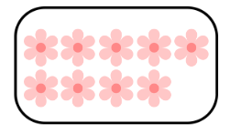
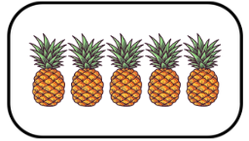
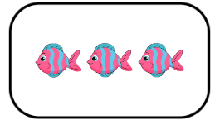
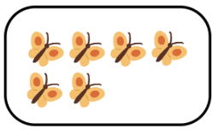

…
…
…
…

B – PHẦN TỰ LUẬN ( 3 điểm)
Bài 1 (0,5 điểm) Viết các số 6, 9, 5, 3, 8 theo thứ tự :
- Từ bé đến lớn : ……………………………………………………………………
- Từ lớn đến bé : ……………………………………………………………………
Bài 2 (0,5 điểm) Số
2 + … = 5 | 7 - … = 3
Bài 3 (1 điểm) >; <; = ?
- 2
- 7
+ 8
+ 8
2

- 2
- 7
+ 8
+ 8
2

- 2
- 7
+ 8
+ 8
2

- 2
- 7
+ 8
+ 8
2

5 0 + 5 9 3 + 7 10 - 9 9 + 1
Bài 4 (0,5 điểm) Viết phép tính thích hợp vào ô trống





Bài 5 (0,5 điểm) Điền số thích hợp vào chỗ chấm:
6 + = 10 3 + 5 = + 3

GỢI Ý CHẤM ĐIỂM
A – PHẦN TRẮC NGHIỆM: Khoanh tròn vào chữ cái trước ý trả lời đúng:
CÂU | ĐÁP ÁN | ĐIỂM
Câu 1 | A | 0.5 điểm
Câu 2 | C | 0.5 điểm
Câu 3 | B | 0.5 điểm
Câu 4 | B | 0.5 điểm
Câu 5 | Mỗi số điền đúng được 0,4 điểm | 2 điểm
Câu 6 | a, đ b, s | 1 điểm
Câu 7 | Mỗi ý đúng được 0,3 điểm | 1 điểm
Câu 8 | Mỗi ý đúng được 0,25 điểm | 1 điểm
B – PHẦN TỰ LUẬN
Bài 1 (0,5 điểm): Sắp xếp số đúng mỗi phần được 0,5 điểm.
a) 3, 5, 6, 8, 9
b) 9, 8, 6, 5, 3
Bài 2 (0,5 điểm): Điền đúng kết quả được 0,5 điểm/số. Sai không được điểm.
2 + …3... = 5 | 7 - …4... = 3
Bài 3 (1 điểm): Điền dấu đúng mỗi phần được 0,25 điểm.
5 = 0 + 5 9 < 3 + 7 10 - 9 < 9 + 1
0,25 điểm. 0,25 điểm. 0,5 điểm.
Bài 4 (0,5 điểm): Làm đúng được 0,5 điểm/ phép tính. Sai không được điểm.
- 9 – 2 = 7 b) 3 + 2 = 5
Bài 5 (0,5 điểm): Điền đúng kết quả được 0,25 điểm/số. Sai không được điểm.
6 + 4 = 10 3 + 5 = 5 + 3

